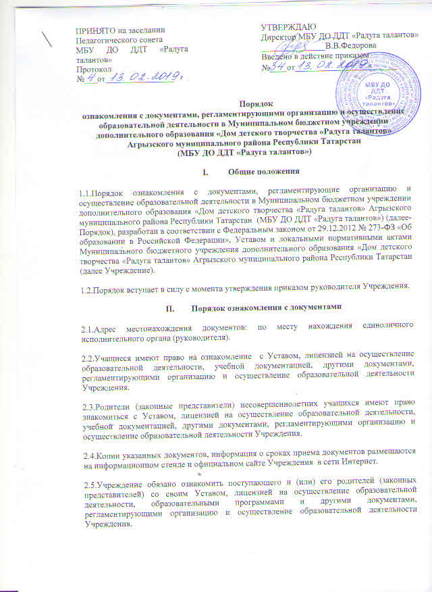

2.6.Факт ознакомления родителей (законных представителей) учащегося с лицензией на осуществление образовательной деятельности, Уставом Учреждения фиксируется в заявлении о приеме и заверяется личной подписью родителей (законных представителей) ребенка. Подписью родителей (законных представителей) учащегося фиксируется также согласие на обработку персональных данных и персональных данных ребенка в порядке, установленном законодательством РФ.

2.7. Учреждение размещает на официальном сайте в информационно – телекоммуникационной сети «Интернет» информацию в соответствии с перечнем сведений, установленным федеральным законодательством и обеспечивает ее обновление.

2.8.Сканированные копии правоустанавливающих документов, а также отдельных локальных нормативных актов, затрагивающих интересы учащихся, вывешиваются в помещении Учреждения, в общедоступном месте на информационных стендах.

2.9.Учреждение с целью проведения организованного приема учащихся в группы 1 года обучения размещает на информационном стенде, на официальном сайте в сети «Интернет», в средствах массовой информации (в т.ч. электронных) о количестве мест в группы 1 года обучения не позднее 10 календарных дней до начала учебного года;

2.10.В целях своевременного ознакомления участников образовательных отношений с документами, регламентирующими организацию и осуществление образовательной деятельности в Учреждении информация о принятых локальных нормативных актах оглашается на собраниях родителей (законных представителей) обучающихся, работников учреждения, педагогических советах ,о чем делается отметка в протоколе собрания или педагогического совета;

